**תרגיל בית 6 – מודלים לא לינאריים בחקר ביצועים**

**מגישים :**

**אלעד בוכריס – 206202426**

**משה דידי – 311395834**

שאלה 1 :

*נתונה הפונקציה:*

$$\min_{x∈interior\left(P\right)}\{f\left(x\right)≡-\sum_{i=1}^{m}{\ln\left(b_{i}-a_{i}^{T}x\right)} :a_{i}^{T}∈R^{n}≠0_{n}, b∈R^{m}, P=\{x∈R^{n}:Ax≤b\}$$

*כאשר הפונקציה שאנו רוצים למזער מוגדרת להיות המרכז האנליטי של $P$.*

1. *נוכיח כי $∇^{2}f(x)≽0$ עבור x השייכים לפוליגון והפונקציה מוגדרת בהם.*

*נגדיר:*

$$y_{i}=b_{i}-a_{i}^{T}x$$

*ונגדיר :*

$$g\left(y\right)=-\sum_{i=1}^{m}{\ln\left(y_{i}\right)}$$

*ניתן לראות כי*

$$f\left(x\right)=g\left(Bx+b\right)$$

*כאשר :*

$$b=b \left(defined in question\right)$$

$$B=-A \left(defined in question\right)$$

*לכן:*

$$∇^{2}f\left(x\right)=B^{T}∇^{2}g\left(y\right)B=A^{T}∇^{2}g\left(y\right)A$$

*נחשב את :*

$$∇g\left(y\right)=\left(\begin{matrix}-\frac{1}{y_{1}} \\ -\frac{1}{y_{2}} \\ ⋮ \\ -\frac{1}{y_{m}}\end{matrix}\right)$$

$$∇^{2}g\left(y\right)=diag{\left(\frac{1}{y_{i}^{2}}\right)}_{i=1}^{m}$$

*ניתן לראות כי*

$$∇^{2}g\left(y\right)\overset{1}{≽}0$$

1. *מטריצה אלכסונית שכל איבר באלכסון חיובי.*

*לכן, אנו יודעים כי :*

$$u^{T}∇^{2}g\left(y\right)u>0 :u≠0_{m}→u^{T}∇^{2}f\left(x\right)u=u^{T}A∇^{2}g\left(y\right)A^{T}u\overset{2}{≥}0$$

1. *מכיוון שייתכן ו- $A^{T}u=0$ אז הוא לא מוגדר חיובית.*
2. *נניח כי*

$$A=\left(-1\right)∈R^{1×1}, b=-1∈R^{1}$$

*נשים לב כי*

$$x∈interior\left(P\right)→x≥1$$

$$f\left(x\right)=-\ln\left(-1+x\right):x>1→f^{'}\left(x\right)=-\frac{1}{-1+x}<0 ∀x∈interior\left(P\right)$$

*ולכן הפונקציה יורדת לכל x בתחום, כלומר, אין לה מינימום גלובלי או לוקלי ולכן אין פתרון מיטבי לבעיה.*

1. *נתונים:*

$$A=\left(\begin{matrix}-1 & -1 \\ 1 & 1\end{matrix}\right)$$

$$b=\left(\begin{matrix}0 \\ 1\end{matrix}\right)$$

*ראשית, נמצא את התחום שמקיים את האינטריור :*

$$-x-y≤0→x+y≥0$$

$$x+y≤1$$

*ולכן :*

$$0≤x+y≤1$$

*נכתוב את*

$$∇f\left(x\right)=-A^{T}∇g\left(Ax+b\right)=\left(\begin{matrix}1 & -1 \\ 1 & -1\end{matrix}\right)\left(\begin{matrix}-\frac{1}{x+y} \\ -\frac{1}{1-x-y}\end{matrix}\right)=\left(\begin{matrix}-\frac{1}{x+y}+\frac{1}{1-x-y} \\ \frac{1}{1-x-y}-\frac{1}{x+y}\end{matrix}\right)$$

*לכן נקבל כי בנקודה סטציונרית מתקיים :*

$$x+y=(1-x-y)→2x+2y=1→y=\frac{1}{2}-x$$

*ניתן לראות כי ישר זה שייך ל-interior of P.*

*נכתוב את:*

$$∇f\left(x\right)=A^{T}∇^{2}g\left(y\right)A=\left(\begin{matrix}-1 & 1 \\ -1 & 1\end{matrix}\right)\left(\begin{matrix}\frac{1}{{\left(x+y\right)}^{2}} & 0 \\ 0 & \frac{1}{{\left(1-\left(x+y\right)\right)}^{2}}\end{matrix}\right)\left(\begin{matrix}-1 & -1 \\ 1 & 1\end{matrix}\right)=$$

$$\left(\begin{matrix}-\frac{1}{{\left(x+y\right)}^{2}} & \frac{1}{{\left(1-\left(x+y\right)\right)}^{2}} \\ -\frac{1}{{\left(x+y\right)}^{2}} & \frac{1}{{\left(1-\left(x+y\right)\right)}^{2}}\end{matrix}\right)\left(\begin{matrix}-1 & -1 \\ 1 & 1\end{matrix}\right)=\left(\begin{matrix}\frac{1}{{\left(x+y\right)}^{2}}+\frac{1}{{\left(1-\left(x+y\right)\right)}^{2}} & \left(\frac{1}{{\left(x+y\right)}^{2}}+\frac{1}{{\left(1-\left(x+y\right)\right)}^{2}}\right) \\ +\left(\frac{1}{{\left(x+y\right)}^{2}}+\frac{1}{{\left(1-\left(x+y\right)\right)}^{2}}\right) & \frac{1}{{\left(x+y\right)}^{2}}+\frac{1}{{\left(1-\left(x+y\right)\right)}^{2}}\end{matrix}\right)$$

*נסמן: $a=\frac{1}{{\left(x+y\right)}^{2}}+\frac{1}{{\left(1-\left(x+y\right)\right)}^{2}}$*

$$\left(\begin{matrix}a & a \\ a & a\end{matrix}\right)-\left(\begin{matrix}m & 0 \\ 0 & m\end{matrix}\right)=\left(\begin{matrix}a-m & a \\ a & a-m\end{matrix}\right)$$

$$trace=2\left(a-m\right)$$

*ראשית, עבור $m>a$ מתקבלים ע"ע שליליים ולכן המטריצה לא יכולה להיות מוגדרת אי שלילית.*

$$\det{}={\left(a-m\right)}^{2}-a^{2}=-2am+m^{2}=m\left(m-2a\right)$$

*נחלק למקרים :*

$$m\left(m-2a\right)>0→m>2a$$

*על מנת שגם ה-trace יהיו חיובים, צריך להתקיים $m<a$ ולכן התחום ריק.*

$$m\left(m-2a\right)<0→cant be positive definite$$

$$m\left(m-2a\right)=0→m=2a$$

*במצב זה $m>a$ ולכן ה-trace שלילי וקיימים ע"ע שליליים, כלומר המטריצה לא יכולה להיות מוגדרת אי שלילית.*

*עבור כל $m>0$.*

*בנוסף, הראנו בסעיף הקודם כי ההסיאן מוגדר אי שלילית לכל x בתחום, ולכן, כל נקודה סטציונרית היא נקודת מינימום גלובלי של הפונקציה. לכן, קיים פתרון מיטבי.*

1. *analytic_center:*

def armijo_newton(f, df, ddf, alpha, beta, s, xk, eps):  
 xs, fs = [], []  
 while np.linalg.norm(df(xk)) > eps:  
 f_xk, df_xk = f(xk), df(xk)  
 xs.append(xk.T)  
 fs.append(f_xk)  
 dk = np.linalg.solve(ddf(xk), -df_xk)  
 tk = s  
 while f(xk + tk * dk) >= f_xk + alpha * tk * df_xk.T.dot(dk):  
 tk = beta * tk  
 xk = xk + tk * dk  
 if len(xs) == 0:  
 xs, fs = [xk.T], [f(xk)]  
 return xs, fs  
  
  
def analytic_center(A, b, x0):  
 if not all([(A[i].T.dot(x0) <= b[i]) for i in range(len(b))]):  
 raise Exception('x0 is not in interior(P)')  
 xs, fs = armijo_newton(f(A, b), df(A, b), ddf(A, b),  
 alpha=1 / 4,  
 beta=1 / 2,  
 s=2,  
 xk=x0,  
 eps=1 / np.power(10, 6))  
 return np.array(xs), np.array(fs)

1. *test_analytic_center:*

def test_analytic_center():  
 A = np.array([[2, 10],  
 [1, 0],  
 [-1, 3],  
 [-1, -1]])  
 b = np.array([1, 0, 2, 2])  
 x0 = np.array([-1.99, 0])  
 xs, fs = analytic_center(A, b, x0)  
  
 X, Y = np.meshgrid(np.arange(-2, 0, 0.01), np.arange(-2.5, 0.5, 0.01))  
 Z = X.copy()  
  
 f_xk = f(A, b)  
 for i in range(len(X)):  
 for j in range(len(X[0])):  
 Z[i, j] = f_xk((X[i, j], Y[i, j]))  
  
 Z[(np.isnan(Z))] = 10 ** 10  
 fig, ax = plt.subplots(1, 1)  
 ax.contour(X, Y, Z, levels=fs[::-1], extend='both')  
 patches = []  
 polygon = Polygon([[-2, 0],  
 [-1.0604, 0.3072],  
 [-0.001, 0.1],  
 [-0.001, -1.98]], True)  
  
 patches.append(polygon)  
  
 p = PatchCollection(patches, alpha=0.4)  
 ax.add_collection(p)  
 ax.scatter(xs[:, 0], xs[:, 1], marker='*', color='red')  
 ax.plot(xs[:, 0], xs[:, 1], color='black')  
 plt.title("Contour of f(x) with {f_xk}")  
 plt.show()  
  
 plt.figure()  
 plt.title("f(xk) - f(xN)")  
 plt.semilogy(np.arange(len(fs) - 1), np.array(fs[0:len(fs) - 1]) - fs[-1], label="f(xk) - f(xN)")  
 plt.show()

*תרשימים:*

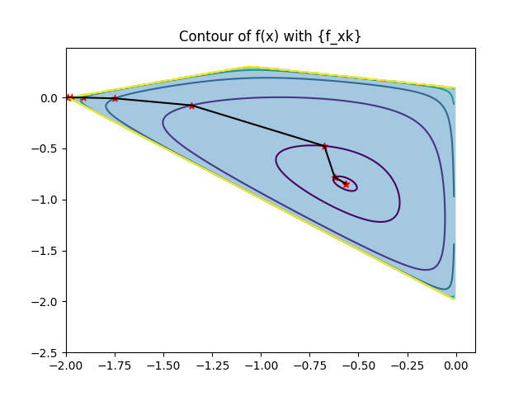

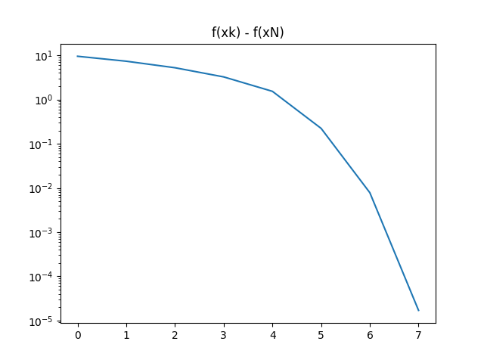

*שאלה 2 :*

1. *hybrid_newton:*

def hybrid_newton(f, gf, hf, lsearch, xk, eps):  
 f_xk, df_xk, hf_xk = f(xk), gf(xk), hf(xk)  
 fs, gs, ts, newton = [f_xk], [np.linalg.norm(df_xk)], [0], []  
 while np.linalg.norm(gf(xk)) > eps:  
 start_time = time.time()  
 try:  
 np.linalg.cholesky(hf(xk))  
 dk = np.linalg.solve(hf_xk, -df_xk)  
 tk = lsearch(xk, df_xk, [dk, 'newton'])  
 newton.append(1)  
 except LinAlgError:  
 dk = -df_xk  
 tk = lsearch(xk, df_xk, [dk, 'grad'])  
 newton.append(0)  
 xk = xk + tk * dk  
 f_xk, df_xk, hf_xk = f(xk), gf(xk), hf(xk)  
 fs.append(f_xk)  
 gs.append(np.linalg.norm(df_xk))  
 ts.append(time.time() - start_time + ts[-1])  
 newton.append(1)  
 return xk, fs, gs, ts[1:], newton

1. *hybrid_back:*

def hybrid_back(f, alpha, beta, s):  
 def lsearch(xk, gk, direction):  
 if direction[1] == 'newton':  
 return 1  
 else:  
 dk = direction[0]  
 tk = s  
 while f(xk + tk * dk) >= f(xk) + alpha * tk * gk.T.dot(dk):  
 tk *= beta  
 return tk  
  
 return lsearch

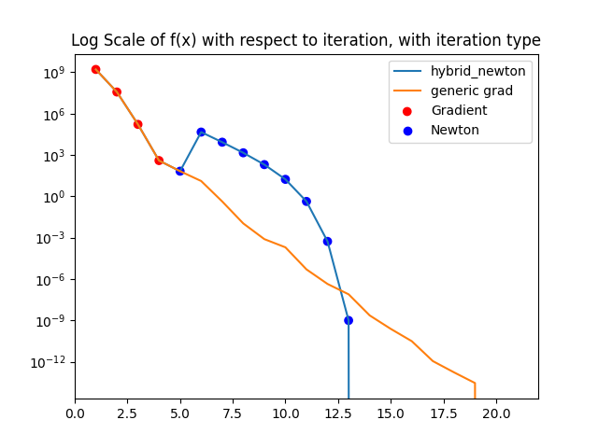

1. *תרשים:*

*האלגוריתם ההיברידי אינו אלגוריתם ירידה, כפי שניתן לראות באיטרציה החמישית עקב שיטת ניוטון ערך הפונקציה עולה.*

*ניתן להוסיף בדיקה שרק במידה ובאמצעות שיטת ניוטון נקבל ערך פונקציה נמוך יותר נבחר בה, אחרת נשתמש בשיטת הגרדיאנט שאנו יודעים כי היא מונוטונית יורדת.*

***שאלה 3 :***

*נתונה בעיית פרמה וובר*

*נגדיר:*

$$h\left(x,y\right)=\sum_{i=1}^{m}{\frac{ω_{i}\left({\left\|x-a_{i}\right\|}^{2}\right)}{\left\|y-a_{i}\right\|}}$$

$$L\left(x\right)=\sum_{i=1}^{m}{\frac{ω_{i}}{\left\|x-a_{i}\right\|}}$$

1. *נשים לב כי עבור $x→h(x,y)$ מתקיים כי y קבוע.*

$$h\left(x,y\right)=\sum_{i=1}^{m}{\frac{ω_{i}\left({\left\|x-a_{i}\right\|}^{2}\right)}{\left\|y-a_{i}\right\|}}=h\left(x,y\right)=\sum_{i=1}^{m}{\frac{ω_{i}\left(x^{T}Ix-2x^{T}a_{i}+a_{i}^{T}a_{i}\right)}{\left\|y-a_{i}\right\|}}=$$

$$x^{T}Ix\sum_{\left(i=1\right)}^{m}{\frac{ω_{i}}{\left\|y-a_{i}\right\|}}+\sum_{i=1}^{m}{\frac{-2x^{T}a_{i}}{\left\|y-a_{i}\right\|}}+\sum_{i=1}^{m}{\frac{a_{i}^{T}a_{i}}{\left\|y-a_{i}\right\|}}=x^{T}L(y)Ix+\sum_{i=1}^{m}{\frac{-2x^{T}a_{i}}{\left\|y-a_{i}\right\|}}+\sum_{i=1}^{m}{\frac{a_{i}^{T}a_{i}}{\left\|y-a_{i}\right\|}}$$

*ניתן לראות כי זו פונקציה ריבועית עם מטריצה מובילה $L\left(y\right)I_{n}$.*

$$h\left(x,y\right)=h\left(y,y\right)+\frac{∂h}{∂x}\left(y,y\right)\left(x-y\right)+{\left(x-y\right)}^{T}∇^{2}h\left(y,y\right)(x-y)$$

*הראנו כי*

$$∇^{2}h\left(x,y\right)=L\left(y\right)I_{n}=L(y)$$

*ולכן נקבל כי :*

$$h\left(x,y\right)=h\left(y,y\right)+\frac{∂h}{∂x}\left(y,y\right)\left(x-y\right)+L\left(y\right){\left\|x-y\right\|}^{2}$$

1. *ניתן לראות כי*

$$h\left(y,y\right)=\sum_{i=1}^{m}{\frac{ω_{i}\left({\left\|y-a_{i}\right\|}^{2}\right)}{\left\|y-a_{i}\right\|}}=\sum_{i=1}^{m}{ω_{i}\left(\left\|y-a_{i}\right\|\right)}$$

$$∇f\left(y\right)=\sum_{i=1}^{m}{ω_{i}\frac{y-a_{i}}{\left\|y-a_{i}\right\|}}$$

$$\frac{∂h}{∂x}\left(x,y\right)=\sum_{i=1}^{m}{2ω_{i}⋅\frac{x-a_{i}}{\left\|y-a_{i}\right\|}}→\frac{∂h}{∂x}\left(y,y\right)=\sum_{i=1}^{m}{2ω_{i}⋅\frac{y-a_{i}}{\left\|y-a_{i}\right\|}}=2∇f\left(y\right)$$

*לכן :*

$$2f\left(x\right)-f\left(y\right)=2\sum_{i=1}^{m}{ω_{i}\left(\left\|x-a_{i}\right\|\right)}-\sum_{i=1}^{m}{ω_{i}\left(\left\|y-a_{i}\right\|\right)}=\sum_{i=1}^{m}{ω_{i}\left(2\left\|x-a_{i}\right\|-\left\|y-a_{i}\right\|\right)}$$

*צריך להוכיח כי*

$$\sum_{i=1}^{m}{\frac{ω_{i}\left({\left\|x-a_{i}\right\|}^{2}\right)}{\left\|y-a_{i}\right\|}}≥\sum_{i=1}^{m}{ω_{i}\left(2\left\|x-a_{i}\right\|-\left\|y-a_{i}\right\|\right)}$$

*נראה זאת על ידי כך שנוכיח כי האיבר הכללי של הסכום השמאלי גדול או שווה לאיבר הכללי של הסכום הימני, כלומר :*

$$\frac{ω_{i}\left({\left\|x-a_{i}\right\|}^{2}\right)}{\left\|y-a_{i}\right\|}≥ω_{i}\left(2\left\|x-a_{i}\right\|-\left\|y-a_{i}\right\|\right)→{\left\|x-a_{i}\right\|}^{2}≥2\left\|x-a_{i}\right\|\left\|y-a_{i}\right\|-{\left\|y-a_{i}\right\|}^{2}→$$

$${\left(\left\|x-a_{i}\right\|-\left\|y-a_{i}\right\|\right)}^{2}≥0$$

*אי השוויון האחרון נכון תמיד ולכן*

$$h\left(x,y\right)≥2f\left(x\right)-f\left(y\right)$$

*כעת, ניתן להסיק כי :*

$$f\left(x\right)≤\frac{h\left(x,y\right)+f\left(y\right)}{2}=\frac{\left.f\left(y\right)+2∇f\left(y\right)\left(x-y\right)+L\left(y\right){\left\|x-y\right\|}^{2}\right.+f\left(y\right)}{2}=f\left(y\right)+∇f\left(y\right)\left(x-y\right)+\frac{L\left(y\right){\left\|x-y\right\|}^{2}}{2}$$

***שאלה 4 :***

*עבור m פונקציות $f_{i}:R^{n}→R$ גזירות ברציפות ו- m קבועים $c_{i}∈R$.*

*נתונה הבעיה הבאה :*

$$\min_{x∈R^{n}}\left\{g\left(x\right)≡\sum_{i=1}^{m}{{\left(f_{i}\left(x\right)-c_{i}\right)}^{2}}\right\}$$

*נגדיר $F:R^{n}→R^{m}$ כך :*

$$F\left(x\right)=\left(\begin{matrix}\left(f_{1}\left(x\right)-c_{1}\right) \\ ⋮ \\ \left(f_{m}\left(x\right)-c_{m}\right)\end{matrix}\right)$$

*נסמן את מטריצת היעקוביאן של F ב- $x∈R^{n}$ $J(x)$.*

1. *נשים לב כי*

$$g\left(x\right)={\left\|F\left(x\right)\right\|}^{2}→∇g\left(x\right)=2∇F{\left(x\right)}^{T}F\left(x\right)⋅=2J{\left(x\right)}^{T}F\left(x\right)$$

*מכיוון שמטריצת הנגזרות החלקיות של F מוגדרת להיות מטריצת יעקובי.*

1. *ניתן לראות כי עבור שיטת גאוס ניוטון מתקיים :*

$$x^{k+1}=\min_{x∈R^{n}}\left({\left\|F\left(x^{k}\right)+J{\left(x^{k}\right)}^{T}\left(x-x^{k}\right)\right\|}^{2}\right)=\min_{x∈R^{n}}\left({\left\|J{\left(x^{k}\right)}^{T}x+F\left(x^{k}\right)-J{\left(x^{k}\right)}^{T}x^{k}\right\|}^{2}\right)$$

*נגדיר:*

$$b^{k}=-\left(F\left(x^{k}\right)-J{\left(x^{k}\right)}^{T}x^{k}\right)$$

*ונקבל :*

$$\min_{x∈R^{n}}\left({\left\|J{\left(x^{k}\right)}^{T}x-b^{k}\right\|}^{2}\right)$$

1. *נניח כי $J\left(x^{k}\right)$ מדרגת עמודות מלאה.*

*על ידי מזעור הפונקציה נקבל כי :*

$$x^{k+1}={\left(J\left(x^{k}\right)J{\left(x^{k}\right)}^{T}\right)}^{-1}J\left(x^{k}\right)b^{k}$$

*שיטת הגראדינט המדורגת נראית כך :*

$$x^{k+1}=x^{k}-t^{k}D^{k}∇g\left(x^{k}\right)=x^{k}-2t^{k}⋅D^{k}⋅J{\left(x\right)}^{T}F(x)$$

$${\left(J\left(x^{k}\right)J{\left(x^{k}\right)}^{T}\right)}^{-1}J\left(x^{k}\right)b^{k}={\left(J\left(x^{k}\right)J{\left(x^{k}\right)}^{T}\right)}^{-1}J\left(x^{k}\right)\left(J{\left(x^{k}\right)}^{T}x^{k}-F\left(x^{k}\right)\right)={\left(J\left(x^{k}\right)J{\left(x^{k}\right)}^{T}\right)}^{-1}\left(J\left(x^{k}\right)J{\left(x^{k}\right)}^{T}x^{k}-J\left(x^{k}\right)F\left(x^{k}\right)\right)=$$

$$x^{k}-{\left(J\left(x^{k}\right)J{\left(x^{k}\right)}^{T}\right)}^{-1}⋅J\left(x^{k}\right)F\left(x^{k}\right)$$

*נגדיר :*

$$t^{k}=\frac{1}{2}, D^{k}={\left(J\left(x^{k}\right)J{\left(x^{k}\right)}^{T}\right)}^{-1}$$

*ונקבל את שיטת הגרדיאנט.*

*נשים לב כי נתון ש- $J\left(x^{k}\right)$ מדרגת עמודות מלאה, לכן, אין לה ע"ע אפס.  
לאור זאת*

$$J\left(x^{k}\right)J{\left(x^{k}\right)}^{T}≻0→{\left(J\left(x^{k}\right)J{\left(x^{k}\right)}^{T}\right)}^{-1}≻0 ∀k$$

*מש"ל.*